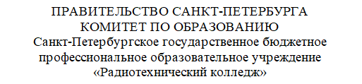

ОПИСАНИЕ ПРЕДМЕТНОЙ ОБЛАСТИ

Тема: «Магазин музыкальных инструментов»

по МДК 05.01 «Проектирование и дизайн информационных систем»

Специальность: 09.02.07 «Информационные системы и программирование»

Квалификация: «Разработчик веб и мультимедийных приложений»

Выполнила:

Студент 2 курса

группы ИВ1-21

Голубева Анна Петровна

Преподаватель:

Маслов Руслан Андреевич

Содержание

Введение 2

Анализ предметной области 3

1. Определение ИС 3

2. Проблемы предметной области 3

Жизненный цикл информационной системы 4

1. Требования к информационной системе 5

2. Проектирование ИС 5

3. Развитие информационной системы 5

Описание диаграмм по предметной области 5

1. Use Case Diagram 6

1.1. Актёры информационной системы 6

2. Sequence Diagram 8

3. ER – диаграммы 10

ER – диаграмма (диаграмма «Сущность-связь») – это разновидность блок-схемы, где показано, как разные «сущности» (люди, объекты, концепции и так далее) связаны между собой внутри системы. 11

3.1. Описание ER - диаграммы 11

4. IDEF0 12

4.1. Описание IDEF0 13

Заключение 14

# **Введение**

Предметной областью был выбран магазин музыкальных инструментов. Музыкальный магазин или магазин музыкальных инструментов — это розничный бизнес, который продает музыкальные инструменты и сопутствующее оборудование и аксессуары. Продажа музыкальных инструментов через интернет магазин должна облегчить жизнь клиенту.

Информационная система данного предприятия занимается реализацией процесса продажи товаров музыкальной направлленности.

# **Анализ предметной области**

## **Определение ИС**

Информационная система (ИС) — это система, которая реализует информационную модель предметной области, чаще всего — какой-либо области человеческой деятельности. ИС обеспечивает получение (ввод или сбор), хранение, поиск, передачу и обработку информации.

Информационной системой называют совокупность взаимосвязанных аппаратно-программных средств для автоматизации накопления и обработки информации. В информационную систему данные поступают от источника информации. Данные отправляются на хранение либо претерпевают в системе некоторую обработку и затем передаются потребителю.

## **Проблемы предметной области**

Необходимость в создании данной системы заключается в её прежнем отсутствии. Раньше было довольно проблематично отыскать не только нужный товар, но даже магазин, где его можно было бы купить или заказать. Интернет в этом случае был немногим полезнее: можно было лишь узнать адрес магазина, телефон, но никаких сведений об имеющихся в наличии товарах, ценах и поставщиках не предоставлялось. Благодаря данной информационной системе удастся решить ряд выше перечисленных проблем.

# **Жизненный цикл информационной системы**

Жизненный цикл информационной системы – это период создания и использования информационных систем, охватывающий ее различные состояния, начиная с момента возникновения необходимости в данной информационной системе и заканчивая моментом ее полного выхода из эксплуатации.

## **1. Требования к информационной системе**

Основная направленность информационной системы компании заключается в оптимизации и решении основных проблем и потребностей в компании. Помимо этого, ИС должна еще и удовлетворять другим требованиям, а именно: единичность, последовательность, актуальность, выполнимость, адаптация, безопасность, надежность и так далее.

## **2. Проектирование ИС**

На данный момент ИС компании представленная в четырех диаграммах:

1.Use Case Diagram

2.Sequence Diagram

3.ER - диаграмма

4.IDEF0

## **3. Развитие информационной системы**

В рамках развития ИС планируется:

1. Расширение функционала ИС;

2. Обновление ИС, для быстрой и качественной работы компании;

3. Адаптация под потребности клиента.

# **Описание диаграмм по предметной области**

## **Use Case Diagram**

Use Case Diagram (диаграмма прецедентов/вариантов использования) – это диаграмма, которая отображает сценарий взаимодействия пользователя (или пользователей) с программным продуктом для достижения конкретной цели.

Диаграммы прецедентов проектируют для следующих целей:

1. Описание возможных сценариев работы с системой с точки зрения пользователя.

2. Возможные пути использования системы.

3. Описание всех участников системы (актеры).

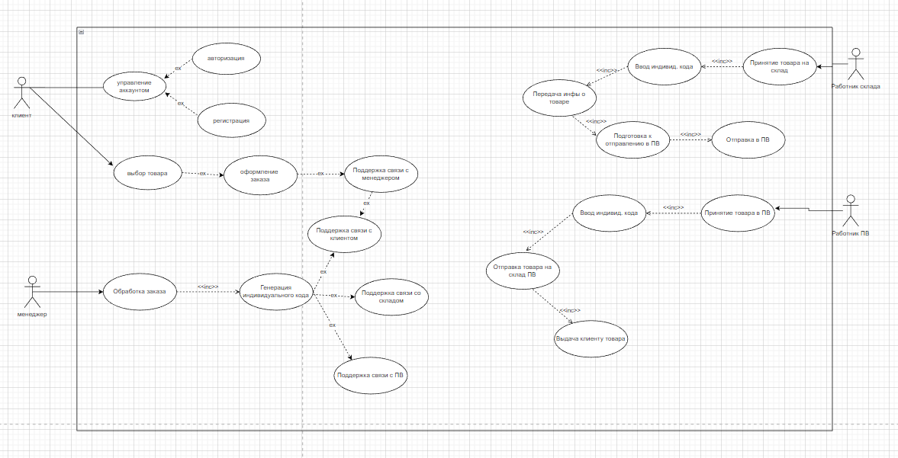

Рис.1 - Use Case

### **1.1. Актёры информационной системы**

Неавторизированный клиент – это пользователь, который не проходил или авторизировался в информационной системе. Имеет ограниченный функционал по сравнению с авторизированными клиентами.

Авторизированный клиент – это пользователь, который прошел авторизацию в системе и имеет доступ ко всем функциям, которые предоставлены авторизированному пользователю.

Администратор сайта – это специалист, который отвечает за функциональность и поддержку информационной системы. Может назначать или ограничивать права пользователей в рамках информационной системы, вносить данные клиентов в базу данных авиакомпании для последующей покупки авиабилетов и так далее.

## **Sequence Diagram**

Sequence Diagram (диаграмма компонентов) – это диаграмма, спроектированная на языке моделирования UML, которая предназначенадля построения модели, которая будет отражать функционирование системы в окружающей среде.

Диаграмма последовательностей создаются для следующих целей:

1. Рассмотреть поведения нескольких объектов в рамках одного прецедента;

2. Представить взаимодействий объектов;

3. Рассмотреть экземпляры объектов и сообщения, которыми обмениваются объекты в рамках одного прецедента.

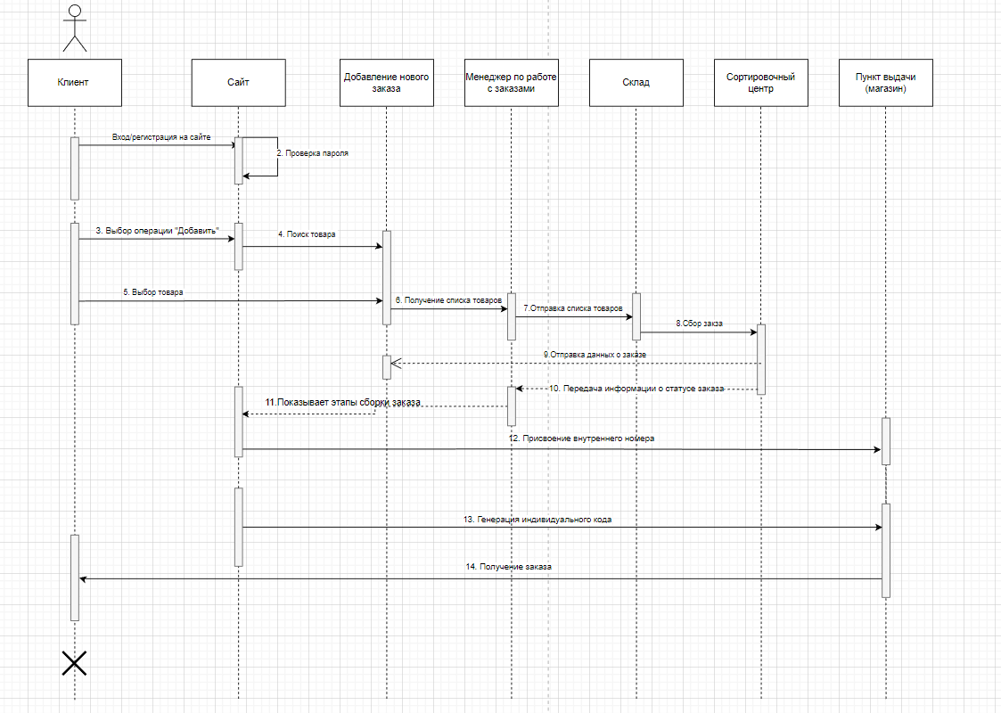

Рис. 2 - диаграмма последовательностей.

|  |  |  |  |
| --- | --- | --- | --- |
| № | Участник – отправитель сообщения | Участник – получатель сообщения | Сообщение |
| 1 | Клиент | Сайт | Вход/регистрация на сайте |
| 2 | Сайт | Сайт | Проверка пароля |
| 3 | Клиент | Сайт | Выбор операции “Добавить” |
| 4 | Сайт | Добавление нового заказа | Поиск товара |
| 5 | Клиент | Добавление нового заказа | Выбор товара |
| 6 | Добавление нового заказа | Менеджер по работе с заказами | Получение списка товаров |
| 7 | Менеджер по работе с заказами | Склад | Отправка списка товаров |
| 8 | Склад | Сортирововчный центр | Сбор заказа |
| 9 | Сортировочный центр | Добавление нового заказа | Отправка данных о заказе |
| 10 | Сортировочный центр | Менеджер по работе с заказами | Передача информации о статусе заказа |
| 11 | Менеджер по работе с заказами | Сайт | Показывает этапы сборки заказа |
| 12 | Сайт | Пункт выдачи (магазин) | Присвоение внутреннего номера |
| 13 | Сайт | Пункт выдачи (магазин) | Генерация индивидуального кода |
| 14 | Пункт выдачи (магазин) | Клиент | Получение заказа |

## **ER – диаграммы**

### ER – диаграмма (диаграмма «Сущность-связь») – это разновидность блок-схемы, где показано, как разные «сущности» (люди, объекты, концепции и так далее) связаны между собой внутри системы.

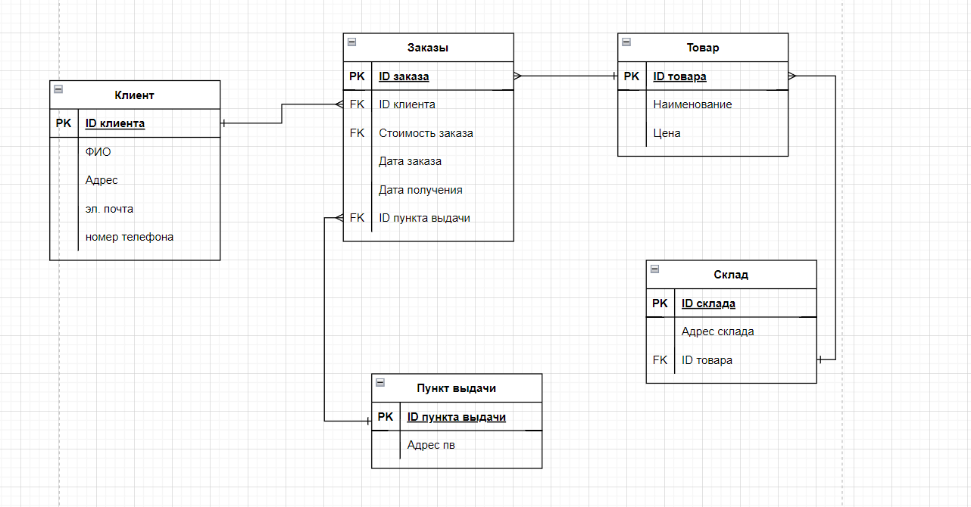

Рис.3 - ER – диаграмм

### **3.1. Описание ER - диаграммы**

Базовые сущности и их атрибуты:

1. Заказы
2. ID заказа
3. ID клиента
4. Стоимость заказа
5. Дата заказа
6. Дата получения
7. ID пункта выдачи
8. Товар
9. ID товара
10. Наименование
11. Цена
12. Склад
13. ID склада
14. Адрес склада
15. ID товара
16. Пункт выдачи
17. ID пункта выдачи
18. Адрес пункта выдачи
19. Клиент
20. ID клиента
21. ФИО
22. Адрес
23. Эл. Почта
24. Номер телефона

## **IDEF0**

IDEF0 (Function modeling) – это стандарт моделирования, предназначенная для формализации и описания процессов с помощью графического языка для описания устройства системы и методологии построения подобного описания. Процесс представляется в виде функционального блока, который преобразует входы в выходы при наличии необходимых ресурсов (механизмов) в управляемых условиях. Это метод функционального моделирования, а также графическая нотация, которая используется для описания и формализации бизнес-процессов.

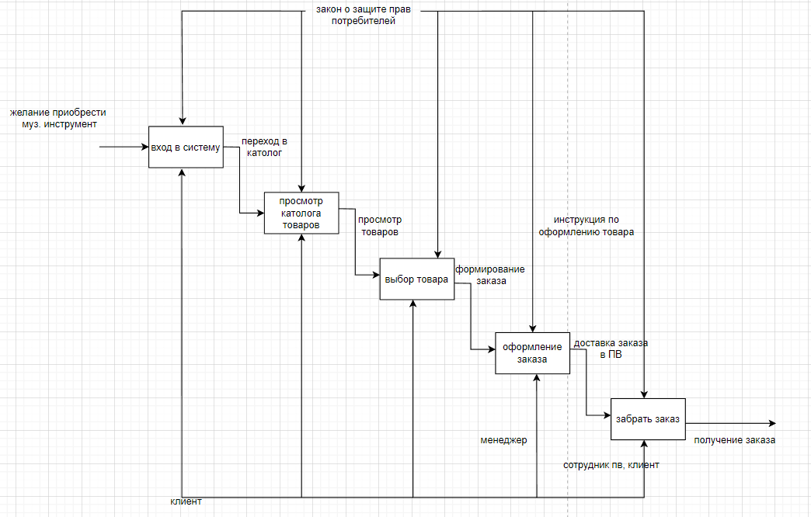

Рис. 4 – IDEF0

### 4.1. Описание IDEF0

SA-блоки и интерфейсные дуги IDEF0:

1. Вход в систему.

Вход: желание преобрести муз. инструмент.

Управление: закон о защите прав потребителей.

Механизм: клиент.

Выход: переход в каталог.

1. Просмотр каталога товаров.

Вход: переход в каталог.

Управление: закон о защите прав потребилей.

Механизм: клиент.

Выход: просмотр товаров.

1. Выбор товара.

Вход: просмотр товаров.

Управление: закон о защите прав потребителей.

Механизм: клиент.

Выход: формирование заказа.

1. Оформление заказа.

Вход: формирование заказа.

Управление: инструкция по оформлению заказа.

Механизм: менеджер.

Выход: доставка заказа в ПВ.

1. Забрать заказ.

Вход: доставка заказа в ПВ.

Управление: закон о защите прав потребителей.

Механизм: сотрудник ПВ, клиент.

Выход: получение заказа.

# **Заключение**

Заказ товаров через интернет платформы значительно упрощает жтзнь человека. Так нуждаясь в определенном товаре, музыкальном оборудовании, можно быстро заказать необходимое с телеофна или компьютера.

Спроектированная информационная система позволяет просматривать каталог товаров и оформлять заказы удаленно, что значительно сэкономит время клиента.